Перший урок у 1 класі 2018
Тема: ПЕРШОкласний день у школі
Мета: а давайте-но сьогодні без неї, триєдиної. Давайте просто знайомитись, товаришувати, посміхатись, дивуватись і багато фотографуватись!
Обладнання: все, що вам знадобиться до цього уроку, ви знайдете нижче. До кожної діяльності свій перелік прописаний окремо.
Хід зустрічі
1.«Як я потраплю до школи цього року?»
Матеріали та інструменти:
- Відеоролик за мотивами книги«Як я потраплю в школу цього року?» Дж.Паллотта, Д.Бзєжицкі
- Кольорові стікери
- Фломастери
- Аркуш для фліп-чарту
— Радий/-а вітати вас, друзі. Займіть, будь ласка, місце там, де вам подобається.
— Якщо ви не встигли сісти там, де хотілось – не засмучуйтесь, ми не будемо увесь час сидіти саме так і у вас обов'язково ще буде можливість посидіти за кожним столом у цьому класі, гарантую!
— Скажіть, будь ласка, а як ви сьогодні потрапили до школи?
— Прийшли? Приїхали? Це ж, напевно, було дуже нудно? Хіба ні?
— А як вам така ідея, щоб прилетіти до школи машиною часу? Або приїхати верхи на поні?
— Знаєте, одна дівчинка, назвемо її Еріка, вирішила приїхати до школи цього року незвичайним способом. Хочете дізнатись яким?
(Перегляд відео «Як я прийду до школи цього року?». Вчитель озвучує кадри, за потреби – зупиняє відео й обговорює певні моменти з учнями).
— Як ви думаєте, чому наприкінці Еріка все ж погодилась їхати в шкільному автобусі?
— Саме так. Все цікаво, якщо робити це з друзями.
— А зараз я пропоную й нам з вами відмітити, яким шляхом ви сьогодні потрапили до школи. У вас на столах є кольорові стікери. Візьміть собі по одному. Якщо вже знаєте, як пишеться ваше імя – можете підписати стікер, або, за бажанням намалювати на ньому свій сьогоднішній настрій.
— Ось перед вами – зображення. Розмістіть свої стікери відповідно до того, який шлях ви обрали сьогодні.
(На аркуші для фліп-чарту – таблиця з зображенням способу руху: автобусом/пішки/на авто/велосипедом)
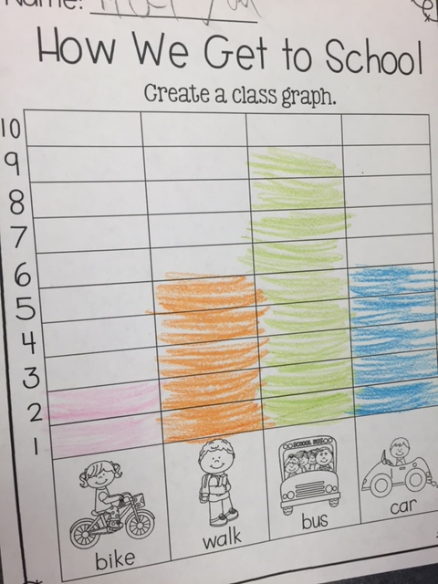
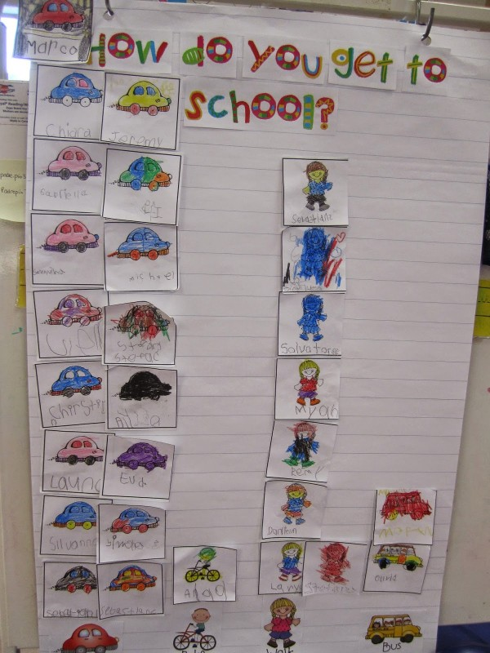
— Дуже гарно вийшло. Я сподіваюсь, що ваша дорога до школи буде цікавою, комфортною та безпечною. А ви – завжди будете уважними й обережними, йдучи до школи та повертаючись назад.
— Як ви думаєте, а що потрібно робити, щоб дорога до школи була приємною та цікавою? — Я сподіваюсь, що у вас дорогою до школи траплятимуться тільки приємні пригоди.
2.«Капсула» часу
Матеріали та інструменти:
- Відеоролик «Свинка Пеппа. Часова капсула?»
- Аркуші білого паперу формату А5
- Фломастери, олівці
— Чи знаєте ви, що таке «капсула часу»?
— Як ви думаєте, для чого її виготовляли?
— Я пропоную вам переглянути мультфільм про добре відомого вам персонажа – Свинку Пеппу. Подивимось і побачимо – для чого ж існує капсула часу.
(Перегляд відеоролика https://www.youtube.com/watch?v=E7i-yrt3NQA)
— Ви б хотіли, щоб ми з вами теж виготовили капсулу часу, а через рік (чотири – на вибір), коли ви вже прийдете до 2-го (закінчите 4-й клас – на вибір) класу, ми з вами її відкриємо і нам точно буде дуже цікаво поглянути на себе з майбутнього. Вам така ідея до вподоби?
— Тоді пропоную вам ось що. У кожного з вас на парті лежить аркуш білого паперу, а в контейнерах є олівці та фломастери. Попрошу кожного з вас намалювати свій портрет. Якщо ви вже знаєте, як пишеться ваше ім'я – підпишіть ваш портрет. Усі портрети ми покладемо до нашої капсули часу.Коли завершите свій портрет, поруч, або на звороті аркуша обведіть фломастером свою долоньку. Я впевнений/-а, що через рік (чотири), коли ми відкриємо капсулу, вас здивує ваша долонька.
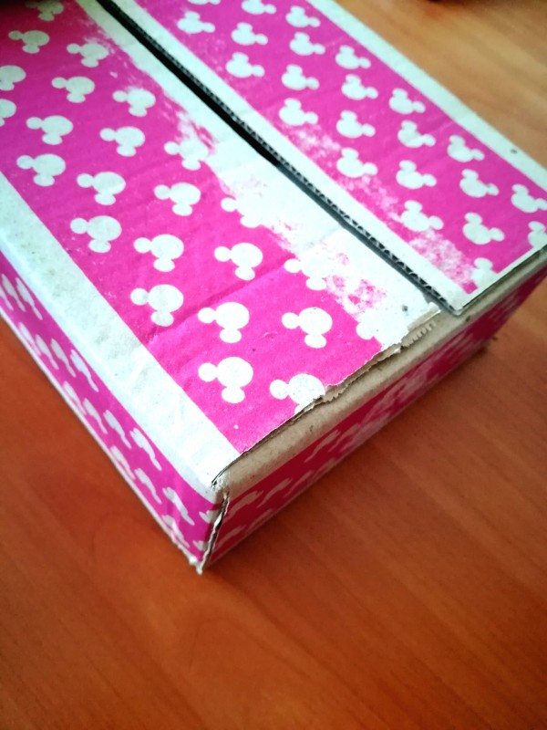
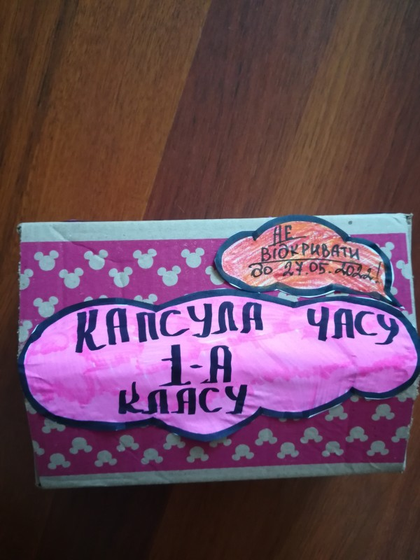
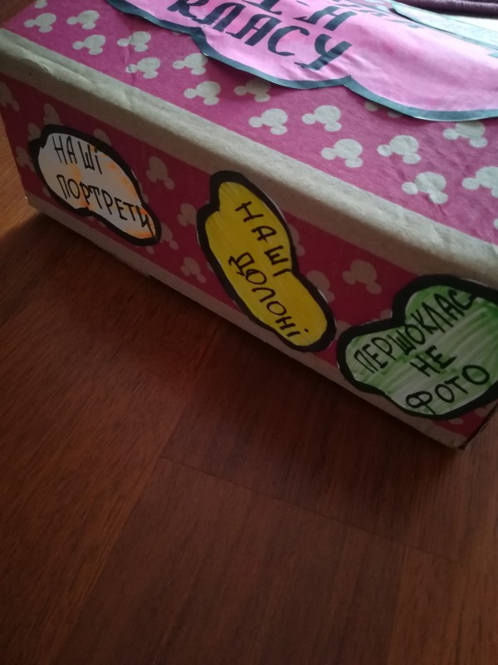
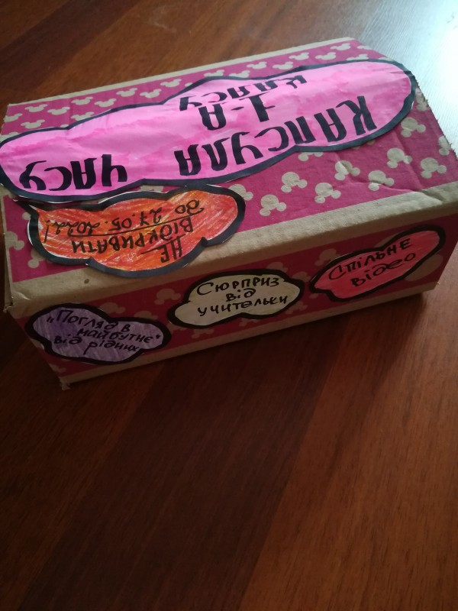
(Підказка: Що покласти до «Капсули часу»? Спільне фото та запис відео першого навчального дня, портрети учнів, або як варіант їх малюнки на тему «Ким я стану, коли виросту». Побажання власним дітям від рідних, записані на невеличких листівках. Для учнів 2-4 класу – можна запропонувати записати 5 речей, яких вони хочуть досягти цього року, «Таємні приємнощі» для когось із класу: листівка, невеличкий подарунок, підписаний для когось з однокласників, але тоді вчитель має проконтролювати, щоб такий міні-презент був для кожного учня.)
— Капсулу часу ми міцно запакуємо та надійно заховаємо, допоки не прийде час її відкрити. Дякую вам за спільну роботу.
3.Знайомство з загальношкільним проектом «Батарейки збираємо – довкілля зберігаємо».
— Скажіть, а чи знаєте ви, що означає слово «винахід»?
— А які винаходи, на вашу думку, дуже допомагають людям зараз?
— А якого винаходу ще бракує людству?
— Пропоную вам переглянути відеоролик і дізнатись дещо ще про один цікавий винахід.
(Перегдяд відео https://www.youtube.com/watch?v=qSW0hb1tjaU каналу Плюс Плюс «Світ чекає на відкриття. Батарейка»)
— Про який винахід людства ми дізнались?
— На вашу думку, батарейки корисні чи шкідливі?
— Насправді, окрім користі, викинуті в смітник батарейки приносять дуже багато шкоди. Але є один вихід. Якщо збирати батарейки в спеціальні коробки, тоді вони відправляться на переробку і не забруднять довкілля. У нашому класі/нашій школі теж стоїть такий контейнер. А ми з вами домовимось, що якщо у вас вдома з'являться непрацюючі батарейки, ви вкинете їх до цієї коробки. Згода? 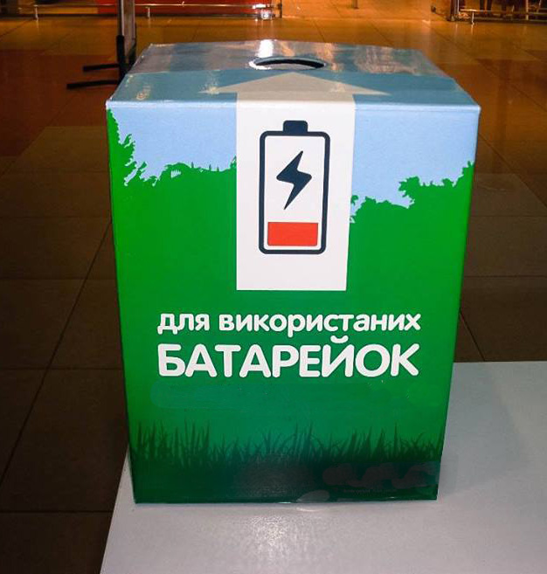
— Я бачу, ви дуже відповідальні маленькі громадяни своєї країни. І сьогодні я справді щиро радий/-а вітати вас у стінах нашого класу.
4. Вітальна торбинка
-А зараз – невеличкий та приємний сюрприз: знайдіть під партою/в ящичку/на столі маленьку торбинку з різними цікавинками.
-Давайте спробуємо роздивитись, що там всередині
Використовуйте цю техніку, щоб залишити позитивні повідомлення дітям у перший день навчання. Для кожного учня заповніть маленьку поліетиленову торбинку на застібці наступними об'єктами (кількість і склад можна змінювати, в залежності від умов та обставин):
- ластик, що означає, що будь-яку помилку можна виправити;
- невеликий пластиковий «дорогоцінний камінь», який означає, що кожен з нас цінний;
- кілька кольорових карамельок, щоб показати, що хоч ми і схожі, але насправді різні.
- паперову зірку, тому що кожен обов'язково буде сяяти по-особливому.
- і серце, щоб показати, що ваш клас – це безпечне та уважне місце, де люблять та цінують кожного.
— Діти, якщо вам стане сумно, одиноко, візьміть будь-який предмет з цієї вашої торбинки і пригадайте, що він означає. А ще – пригадайте, що кожен з вас означає для нашого класу.
Тримайте об'єкти по одному за раз і розкривайте їх приховані значення.
5. Фотозона «ПЕРШОкласні фото»
(спеціально для вас, шановні колеги – шаблони для фотозони у форматі PDF! Натискайте, завантажуйте, друкуйте, фотографуйте :) )
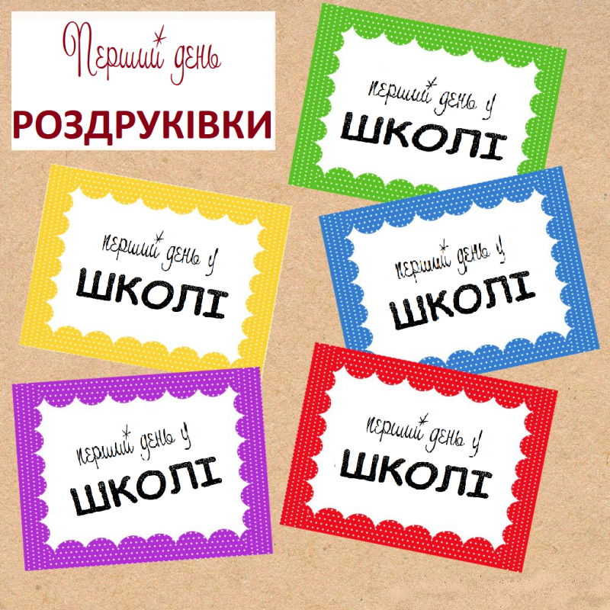
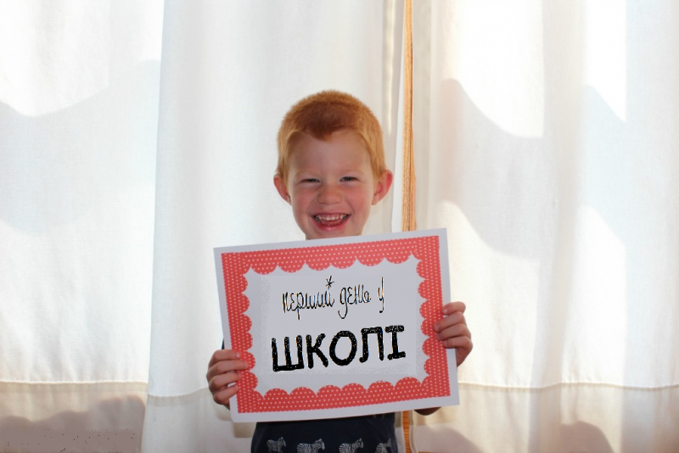
— Я сподіваюсь, що наступні 4 роки стануть і для вас, і для мене надзвичайно цікавою пригодою, про яку ви завжди будете згадувати. А щоб запам'ятати сьогоднішній день – запрошую вас і ваших рідних до нашої фотозони. Зробімо спільне ПЕРШОкласне фото, а далі – кожен з вас зможе сфотографуватись за бажанням. Успіхів усім і до зустрічі!

